# 报表系统优化点

# 以下优化内容均由医院提出。

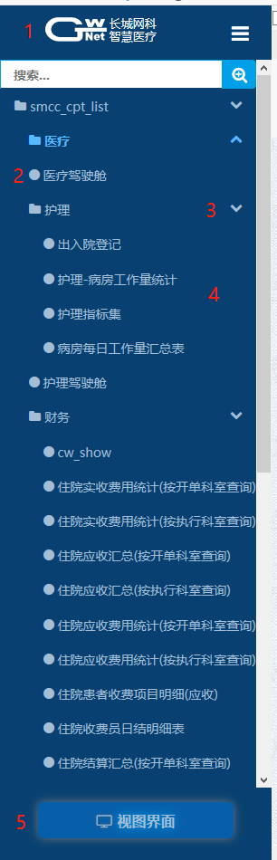

### 长城网log图标修改，要有金属感、拉丝风格

### ~~菜单报表文件图标不好看（不要设置成圆形）~~

### ~~菜单文件夹收缩图标有问题（反向收缩，^ ，V 方向反了）~~

### ~~菜单底色的颜色太土，不美观、和字体颜色不协调，对比度不够~~

### ~~主界面体现不出当前登录用户，建议固定到设置太复杂，没有体验感~~

~~~~

~~上图最好在页面固定，角色切换删除，改成当前角色状态，用户名处要体现出当前用户的所属科室~~

### 单点登录还需要嵌入到医院系统，需要开发人员过来帮医院做。

### 界面底色设计成白色

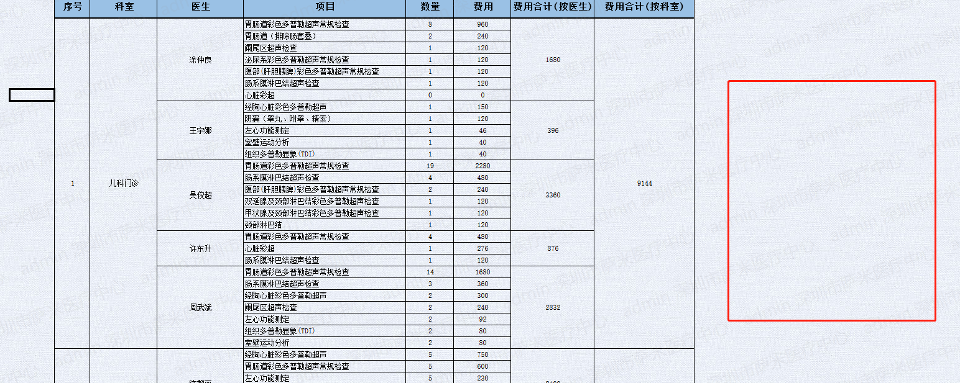

### 8、水印问题（不能与登录用户同步）